Жители Кожухова очистили берега реки Рудневки
03.10.2016
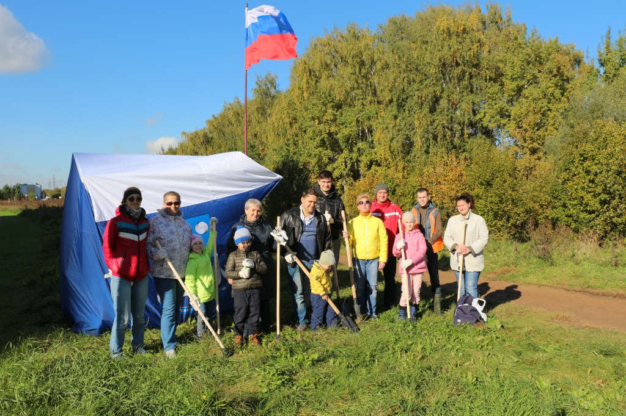
1 октября активные кожуховцы дружно вышли на субботник.
Управа района поддержала общественную инициативу и обеспечила участников субботника всем необходимым инвентарём.
- Идея принадлежит жителю нашего района Владимиру Ракину. Мы заранее обследовали территорию и оценили масштабы предстоящих работ. Самым загрязнённым оказался участок от ГСК Рудневка 43А до мостика через речку Рудневка - это около 600 метров, - рассказал Андрей Бондаренко.
Создали штаб субботника и разработали план действий. Все участники поделились на две группы и пошли навстречу друг другу. На финише людей ожидало угощение – горячий чай и кофе и сладкий стол. Об этом позаботился спонсор - интернет магазин «КУПИШТОРЫ. РУ». Кроме этого, каждому участнику работ вручили сертификат на 20% скидку в интернет магазине «КУПИШТОРЫ. РУ». О газовой плите и баллоне с газом для приготовления напитков позаботился еще один спонсор - ООО «Аварийно-Спасательное Формирование Сервис Безопасности 50».
- Огромное спасибо всем, кто вышел на субботник, не пожалев своего личного времени, - подытоживает Андрей Бондаренко.


Адрес страницы: http://kosino-uhtomski.mos.ru/presscenter/news/detail/3876071.html
Управа района Косино-Ухтомский города Москвы

